VR Cardboard Brille

1. Basteln einer Vorlage, um herauszufinden welche Seiten bedruckt werden müssen.

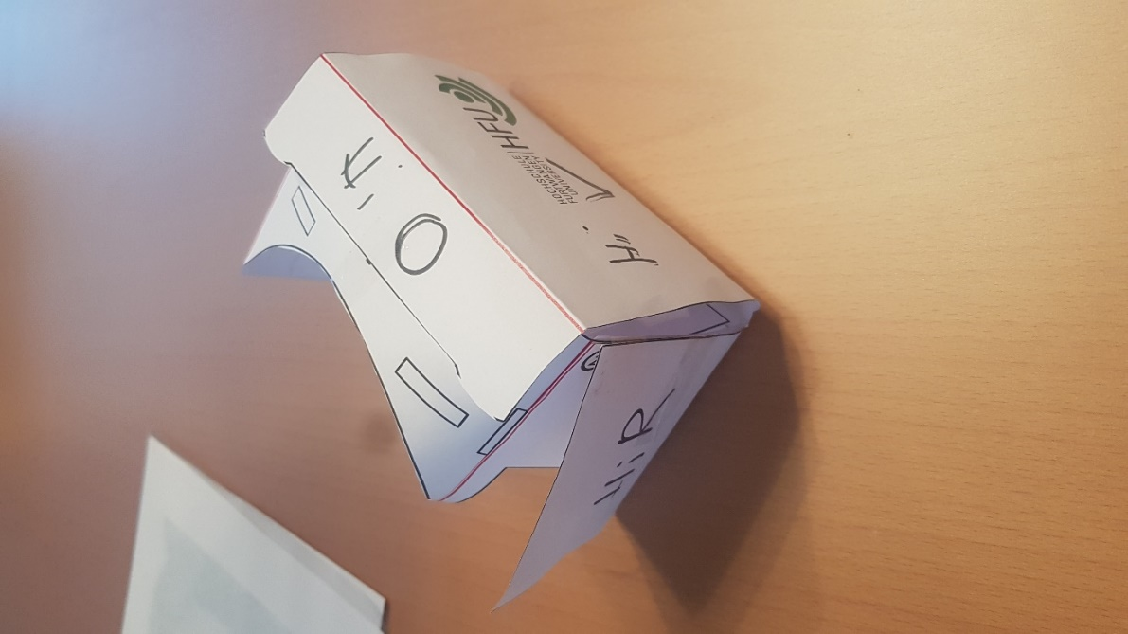

1. Entwurf eines Designs in Illustrator. Dabei kam der Werbespruch: „\*Make Dreams Come True“ in Zusammenhang mit einem Wolkenmuster zustande.

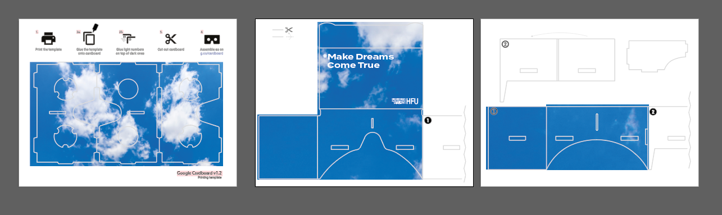

1. Vorlage ausschneiden und auf dem Karton anordnen.

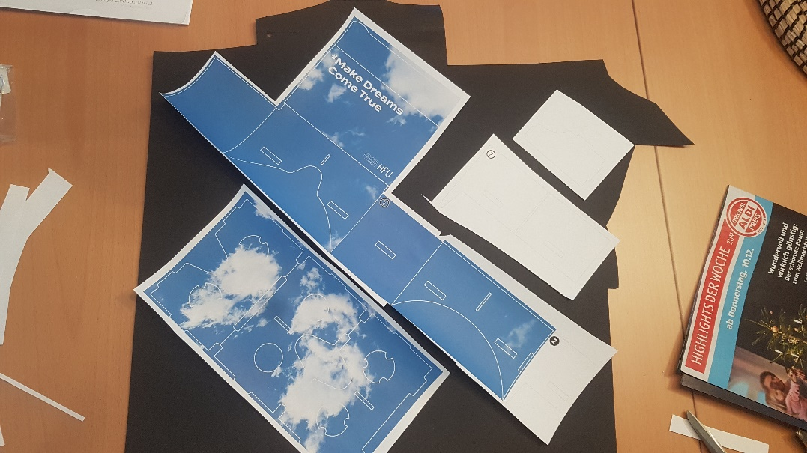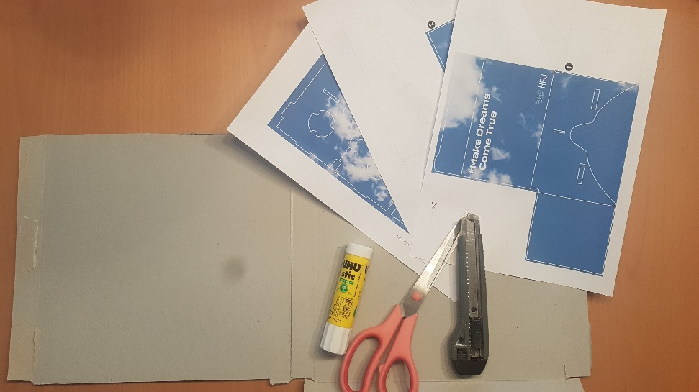

1. 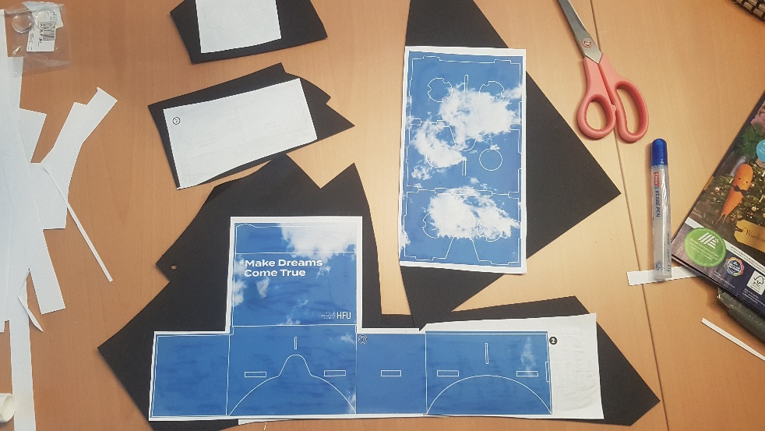Vorlage auf den Karton kleben und erneut ausschneiden.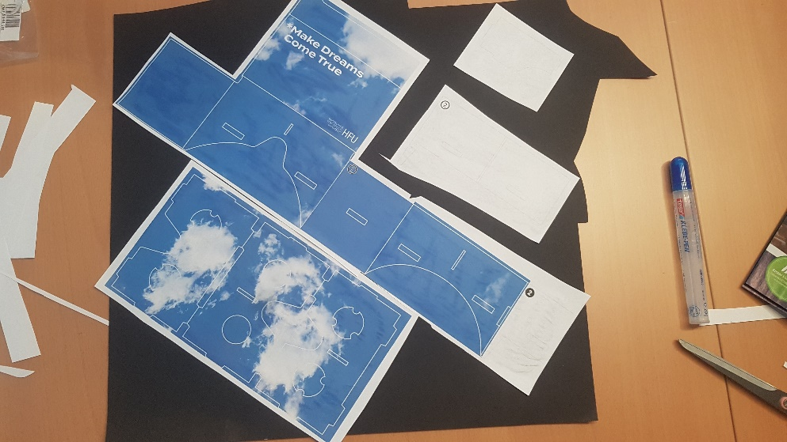

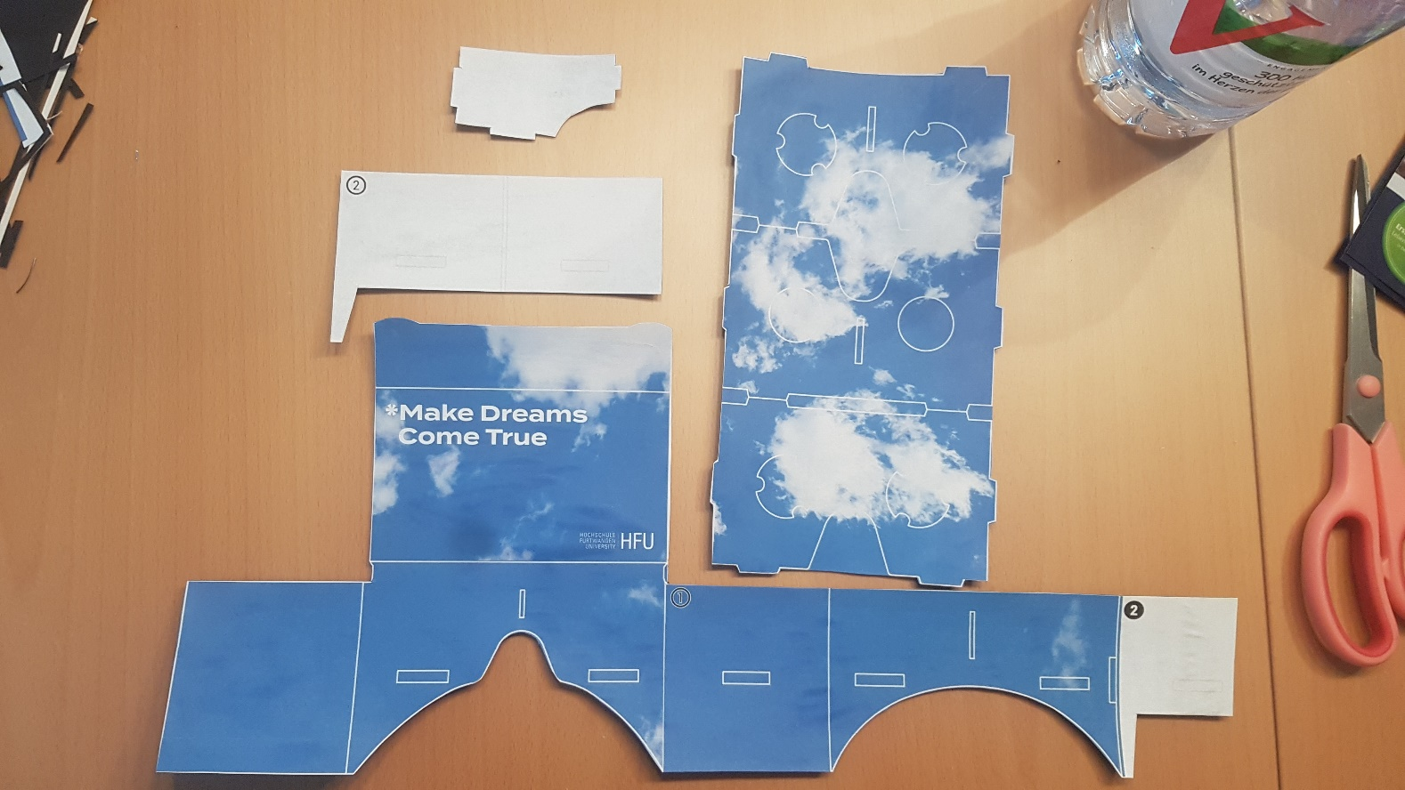

1. 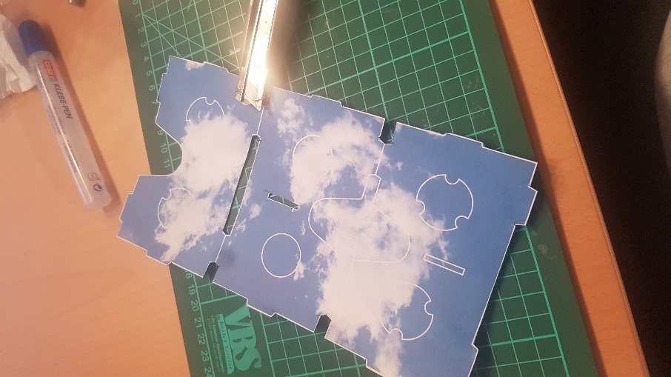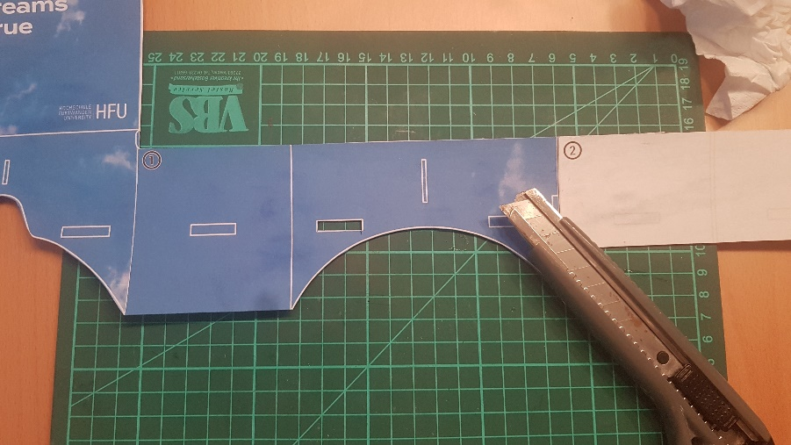Öffnungen mit dem Teppichmesser frei machen.
2. Zum Schluss muss die VR-Brille nur noch zusammengesteckt und mit wenigen Tesastreifen fixiert werden.

